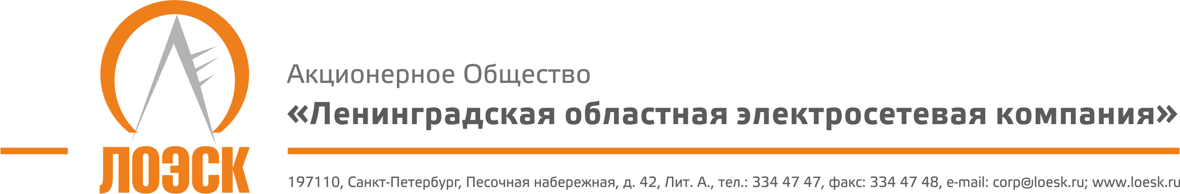

Акционерное общество
«Ленинградская областная электросетевая компания» (АО «ЛОЭСК») настоящим приглашает к участию в открытом запросе предложений для субъектов малого и среднего предпринимательства на выполнение строительно-монтажных работ по объектам строительства и реконструкции в целях технологического присоединения заявителей до 15 кВт АО «ЛОЭСК» в 2016 году

Дата публикации: | 05.02.2016
Предмет запроса предложений субъектов малого и среднего предпринимательства: | Выполнение строительно-монтажных работ по объектам строительства и реконструкции в целях технологического присоединения заявителей до 15 кВт АО «ЛОЭСК» в 2016 году  Список лотов и их начальные (максимальные) цены приведены в Таблице №1 «Состав закупки» (прилагается к карточке запроса предложений для субъектов малого и среднего предпринимательства)
Место проведения работ: | согласно Таблице №1 «Состав закупки» (прилагается к карточке запроса предложений для субъектов малого и среднего предпринимательства)
Местонахождение Заказчика: | 187342, Ленинградская область, г. Кировск, ул. Ладожская, д.3А
Почтовый адрес Заказчика: | 197110, г.Санкт-Петербург, Песочная набережная, 42 «А».
Контактное лицо: | Яровой Дмитрий Геннадьевич, тел./факс: (812) 3344747/(812)3344748, yarovoy-dg@loesk.ru
Документация о запросе предложений для субъектов малого и среднего предпринимательства: | Предоставляется в течение двух рабочих дней с даты поступления письменного требования, составленного в произвольной форме, по адресу: 197110, г.Санкт-Петербург, Песочная набережная, 42 «А», каб. 309, c 9.00 до 17.00 по рабочим дням. Документация о запросе предложений для субъектов малого и среднего предпринимательства размещена на официальном сайте www.zakupki.gov.ru и на сайте АО «ЛОЭСК» www.loesk.ru.
Место и срок подачи заявок на участие в запросе предложений для субъектов малого и среднего предпринимательства: | Заявки могут быть представлены Заказчику по адресу: г. Санкт-Петербург, Песочная набережная, 42 «А», канцелярия, каб. 326  не позднее 11.02.2016 11-00(мск)  Внимание! В АО «ЛОЭСК» действует пропускная система. При доставке заявок нарочно (курьером или представителем Претендента) рекомендуется учитывать время на получение пропуска и регистрацию заявки. При себе иметь удостоверение личности. Заявки, зарегистрированные позже окончания срока их приёма, к рассмотрению не допускаются.
Ограничение на участие в запросе предложений для субъектов малого и среднего предпринимательства | Участники должны соответствовать критериям определяющим субъекты малого и среднего предпринимательства
Место проведения запроса предложений в запросе предложений для субъектов малого и среднего предпринимательства: | г. Санкт-Петербург, Песочная набережная 42 «А», служба закупок, каб. 309.
Дата и время публичного вскрытия конвертов с заявками: | 11.02.2016 11-00(мск)
Срок рассмотрения заявок и подведения итогов запроса предложений в запросе предложений для субъектов малого и среднего предпринимательства: не позднее | 15.02.2016

Заказчик вправе в любое время отказаться от проведения настоящего запроса предложений для субъектов малого и среднего предпринимательства, в т.ч. отказаться от выбора победителя после вскрытия заявок на участие в запросе предложений для субъектов малого и среднего предпринимательства, а также от заключения договора с победителем запроса предложений для субъектов малого и среднего предпринимательства.

